实验二 语音信号降噪及特征提取可视化

1. 实验目的
2. 熟悉仿真工具软件MATLAB的使用
3. 掌握语音信号的预处理、降噪及常用特征提取方法
4. 熟悉GUI编程方法
5. 实验仪器及软件

PC机、MATLAB仿真软件

1. 实验设计内容及要求

（1）设计方案

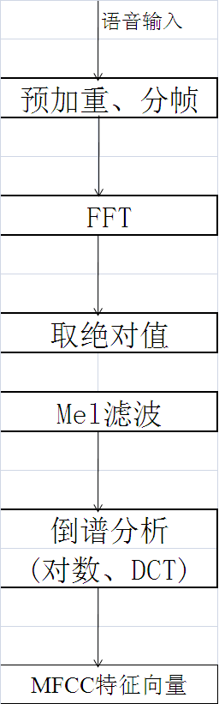

（2）基本设计内容及要求

基于GUI编程实现语音信号的常用特征提取功能

完成相应的实验结果分析

1. 实验步骤
2. 语音采集

调用或编写采集程序录制自己所说的一段语音（至少含有自己的姓名）；

1. 语音信号前处理

预加重：实现信号高频补偿，记录预加重前后信号时、频域变化

降噪滤波：实现噪声消噪，记录前后信号频谱变化

端点检测：借助短时能量和过零点分析确定有效语音段信息，记录信号静默段、结束段，比较两种方法不同。

1. 语音MFCC特征提取

语音分帧：有效语音段进行加窗分帧，比较前后信号变化。

信号频谱：利用分帧、重叠进行FFT，计算信号频谱，记录信号频谱。

Mel滤波：对信号谱取绝对值，通过Mel三角形滤波组进行滤波，记录信号变化。

倒谱分析：取对数、进行DCT（离散余弦变换）、取系数、做差分，得到差分MFCC特征向量，记录变换的过程。

1. 实验报告及要求
2. 记录、打印观察到的有关波形图。
3. 对测试结果进行分析、总结等。